Отчет по лабораторной работе № 7

Эффективность рекламы

Хусаинова Динара Айратовна

Содержание

# Цель работы

Изучить и построить модель эффективности рекламы.

# Теоретическое введение. Построение математической модели.

Организуется рекламная кампания нового товара или услуги. Необходимо, чтобы прибыль будущих продаж с избытком покрывала издержки на рекламу. Вначале расходы могут превышать прибыль, поскольку лишь малая часть потенциальных покупателей будет информирована о новинке. Затем, при увеличении числа продаж, возрастает и прибыль, и, наконец, наступит момент, когда рынок насытиться, и рекламировать товар станет бесполезным.

Предположим, что торговыми учреждениями реализуется некоторая продукция, о которой в момент времени $t$ из числа потенциальных покупателей $N$ знает лишь $n$ покупателей. Для ускорения сбыта продукции запускается реклама по радио, телевидению и других средств массовой информации. После запуска рекламной кампании информация о продукции начнет распространяться среди потенциальных покупателей путем общения друг с другом. Таким образом, после запуска рекламных объявлений скорость изменения числа знающих о продукции людей пропорциональна как числу знающих о товаре покупателей, так и числу покупателей о нем не знающих

Модель рекламной кампании описывается следующими величинами. Считаем, что $\frac{dn}{dt}$- скорость изменения со временем числа потребителей, узнавших о товаре и готовых его купить, $t$- время, прошедшее с начала рекламной кампании, $N$- общее число потенциальных платежеспособных покупателей, $n\left(t\right)$- число уже информированных клиентов. Эта величина пропорциональна числу покупателей, еще не знающих о нем, это описывается следующим образом $α_{1}\left(t\right)\left(N−n\left(t\right)\right)$, где $α_{1}>0$- характеризует интенсивность рекламной кампании (зависит от затрат на рекламу в данный момент времени). Помимо этого, узнавшие о товаре потребители также распространяют полученную информацию среди потенциальных покупателей, не знающих о нем (в этом случае работает т.н. сарафанное радио). Этот вклад в рекламу описывается величиной $α_{2}\left(t\right)n\left(t\right)\left(N−n\left(t\right)\right)$. эта величина увеличивается с увеличением потребителей узнавших о товаре.

Математическая модель распространения рекламы описывается уравнением:

$$\frac{dn}{dt}=\left(α_{1}\left(t\right)+α_{2}\left(t\right)n\left(t\right)\right)\left(N−n\left(t\right)\right)$$

При $α_{1}\left(t\right)>>α_{2}\left(t\right)$ получается модель типа модели Мальтуса, решение которой имеет вид

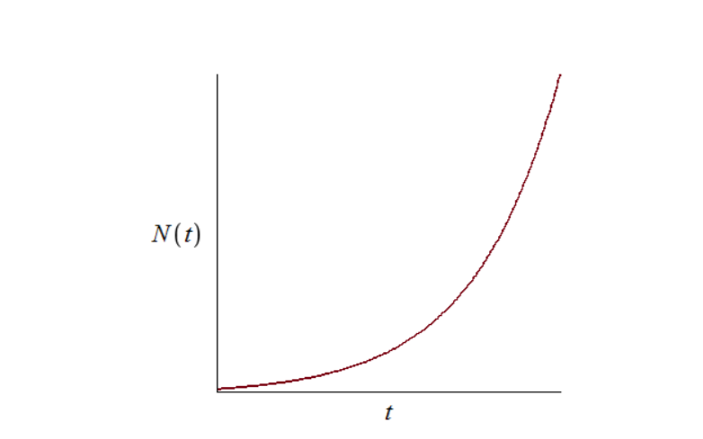

График решения уравнения модели Мальтуса

В обратном случае $α_{1}\left(t\right)<<α_{2}\left(t\right)$ получаем уравнение логистической кривой

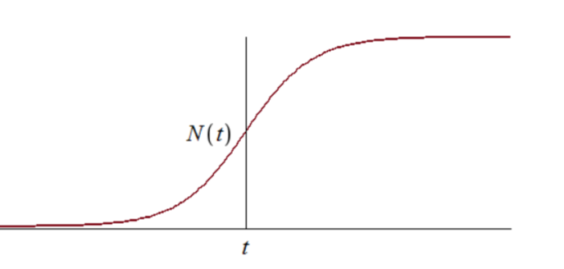

График логистической кривой

# Задание

**Вариант 54**

Постройте график распространения рекламы, математическая модель которой описывается следующим уравнением:

$\frac{dn}{dt}=\left(0.64+0.00004n\left(t\right)\right)\left(N−n\left(t\right)\right)$

$\frac{dn}{dt}=\left(0.00007+0.7n\left(t\right)\right)\left(N−n\left(t\right)\right)$

$\frac{dn}{dt}=\left(0.4+0.3sin\left(2t\right)n\left(t\right)\right)\left(N−n\left(t\right)\right)$

При этом объем аудитории $N=1403$, в начальный момент о товаре знает 9 человек.

Для случая 2 определите в какой момент времени скорость распространения рекламы будет иметь максимальное значение.

# Выполнение лабораторной работы

# Julia

Код программы для первого случая $\frac{dn}{dt}=\left(0.64+0.00004n\left(t\right)\right)\left(N−n\left(t\right)\right)$:

using Plots  
using DifferentialEquations  
  
N = 1403  
n0 = 9  
  
function func(du, u, p, t)  
 (n) = u  
 du[1] = (0.64+0.00004*u[1])*(N-u[1])  
end  
  
v0 = [n0]  
tspan = (0.0, 30.0)  
prob = ODEProblem(func, v0, tspan)  
sol = solve(prob, dtmax = 0.05)  
n = [u[1] for u in sol.u]  
T = [t for t in sol.t]  
  
plt = plot(  
 dpi = 600,  
 title = "Эффективность распространения рекламы №1 ",  
 legend = false)  
plot!(  
 plt,  
 T,  
 n,  
 color = :blue)  
savefig(plt, "lab7_1.png")

Код программы для второго случая $\frac{dn}{dt}=\left(0.00007+0.7n\left(t\right)\right)\left(N−n\left(t\right)\right)$:

using Plots  
using DifferentialEquations  
  
N = 1403  
n0 = 9  
  
function func(du, u, p, t)  
 (n) = u  
 du[1] = (0.00007+0.7*u[1])*(N-u[1])  
end  
  
v0 = [n0]  
tspan = (0.0, 0.1)  
prob = ODEProblem(func, v0, tspan)  
sol = solve(prob)  
n = [u[1] for u in sol.u]  
T = [t for t in sol.t]  
  
max_dn = 0;  
max_dn_t = 0;  
max_dn_n = 0;  
for (i, t) in enumerate(T)  
 if sol(t, Val{1})[1] > max_dn  
 global max_dn = sol(t, Val{1})[1]  
 global max_dn_t = t  
 global max_dn_n = n[i]  
 end  
end  
  
plt = plot(  
 dpi = 600,  
 title = "Эффективность распространения рекламы №2 ",  
 legend = false)  
plot!(  
 plt,  
 T,  
 n,  
 color = :green)  
plot!(  
 plt,  
 [max_dn_t],  
 [max_dn_n],  
 seriestype = :scatter,  
 color = :green)  
savefig(plt, "lab7_2.png")

Код программы для третьего случая $\frac{dn}{dt}=\left(0.4+0.3sin\left(2t\right)n\left(t\right)\right)\left(N−n\left(t\right)\right)$:

using Plots  
using DifferentialEquations  
  
N = 1403  
n0 = 9  
  
function func(du, u, p, t)  
 (n) = u  
 du[1] = (0.4+0.3sin(2*t)*u[1])*(N-u[1])  
end  
  
v0 = [n0]  
tspan = (0.0, 0.1)  
prob = ODEProblem(func, v0, tspan)  
sol = solve(prob, dtmax = 0.05)  
n = [u[1] for u in sol.u]  
T = [t for t in sol.t]  
  
plt = plot(  
 dpi = 600,  
 title = "Эффективность распространения рекламы №3 ",  
 legend = false)  
plot!(  
 plt,  
 T,  
 n,  
 color = :red)  
savefig(plt, "lab7_3.png")

# Результат выполнения программ на Julia

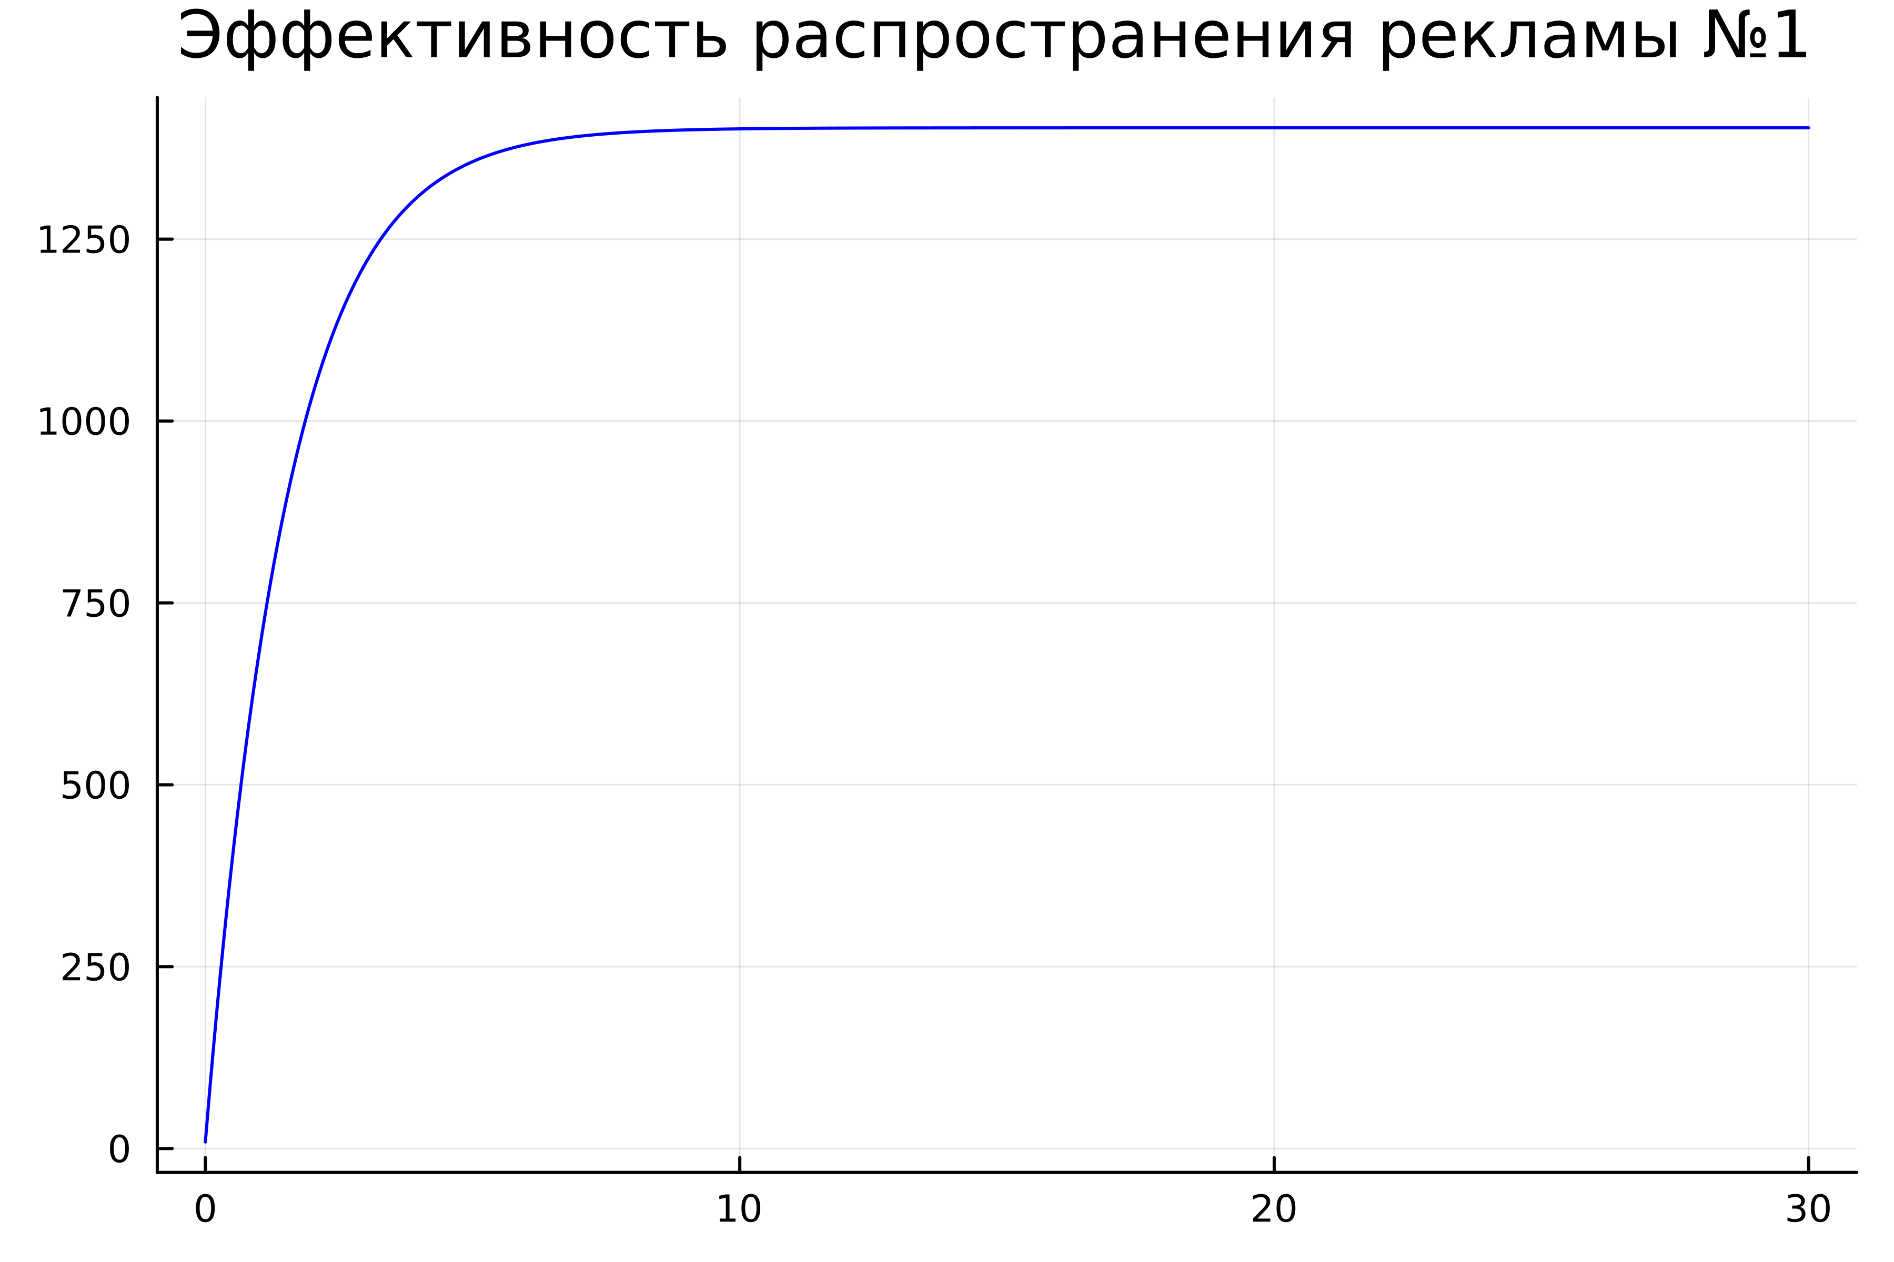

График первого случая. Julia

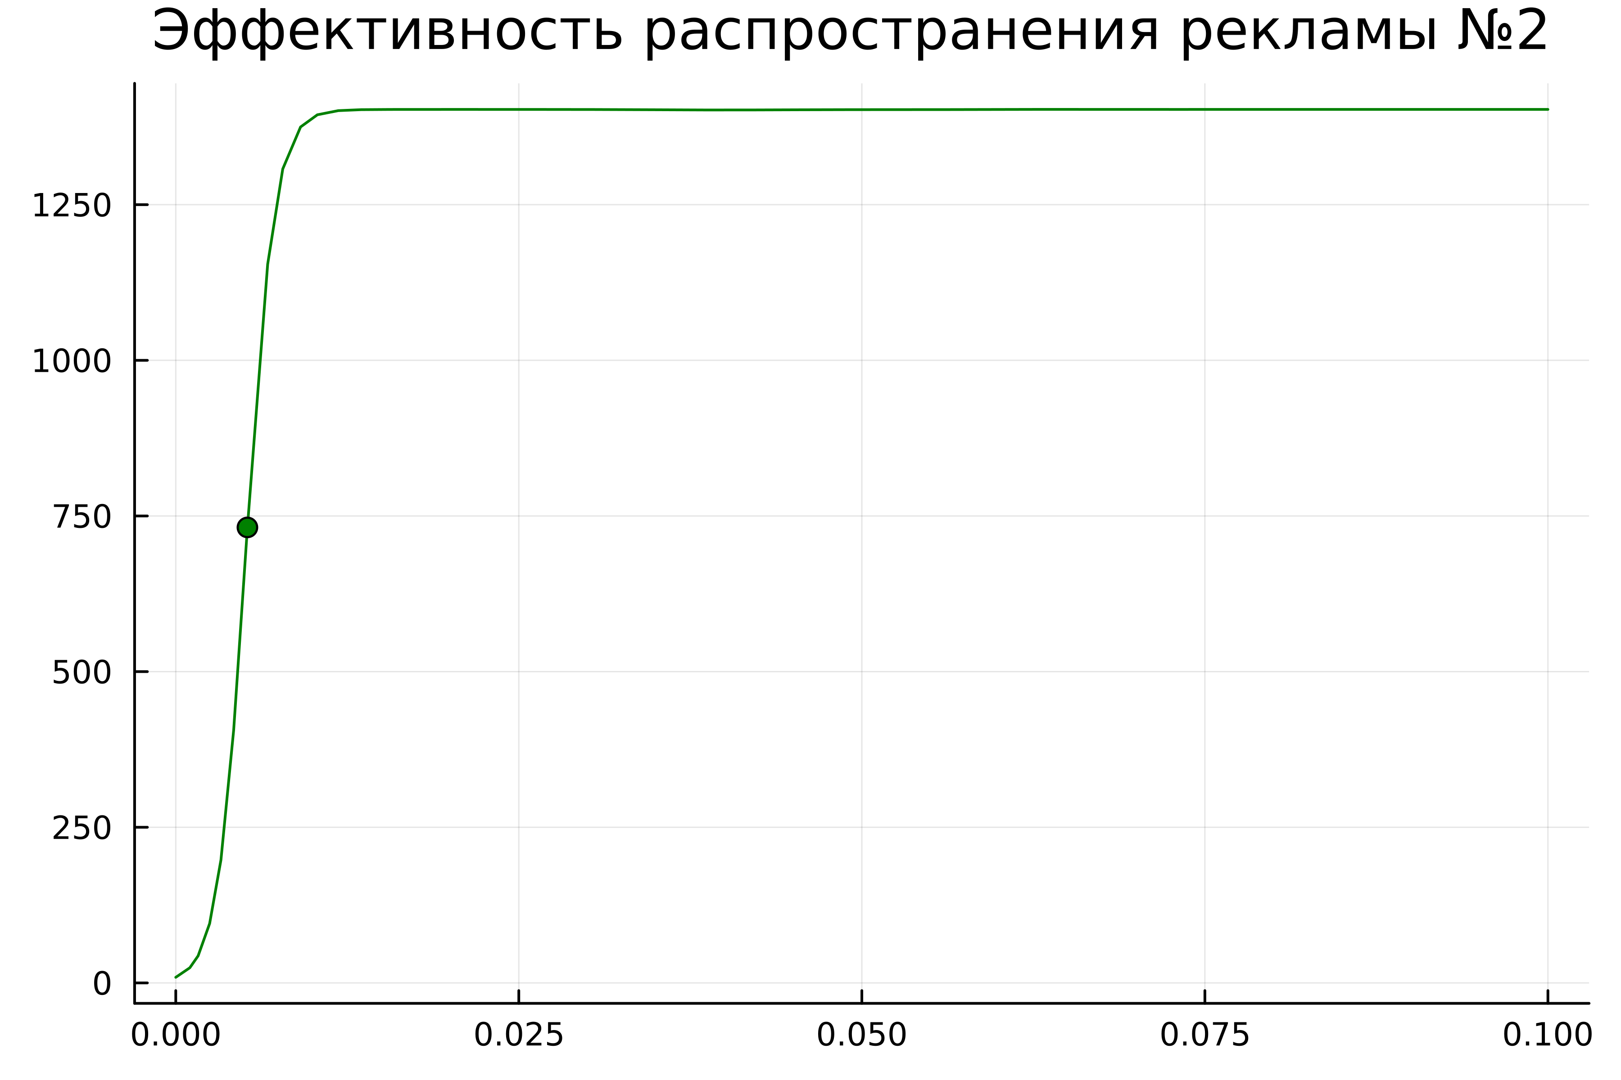

График второго случая. Julia

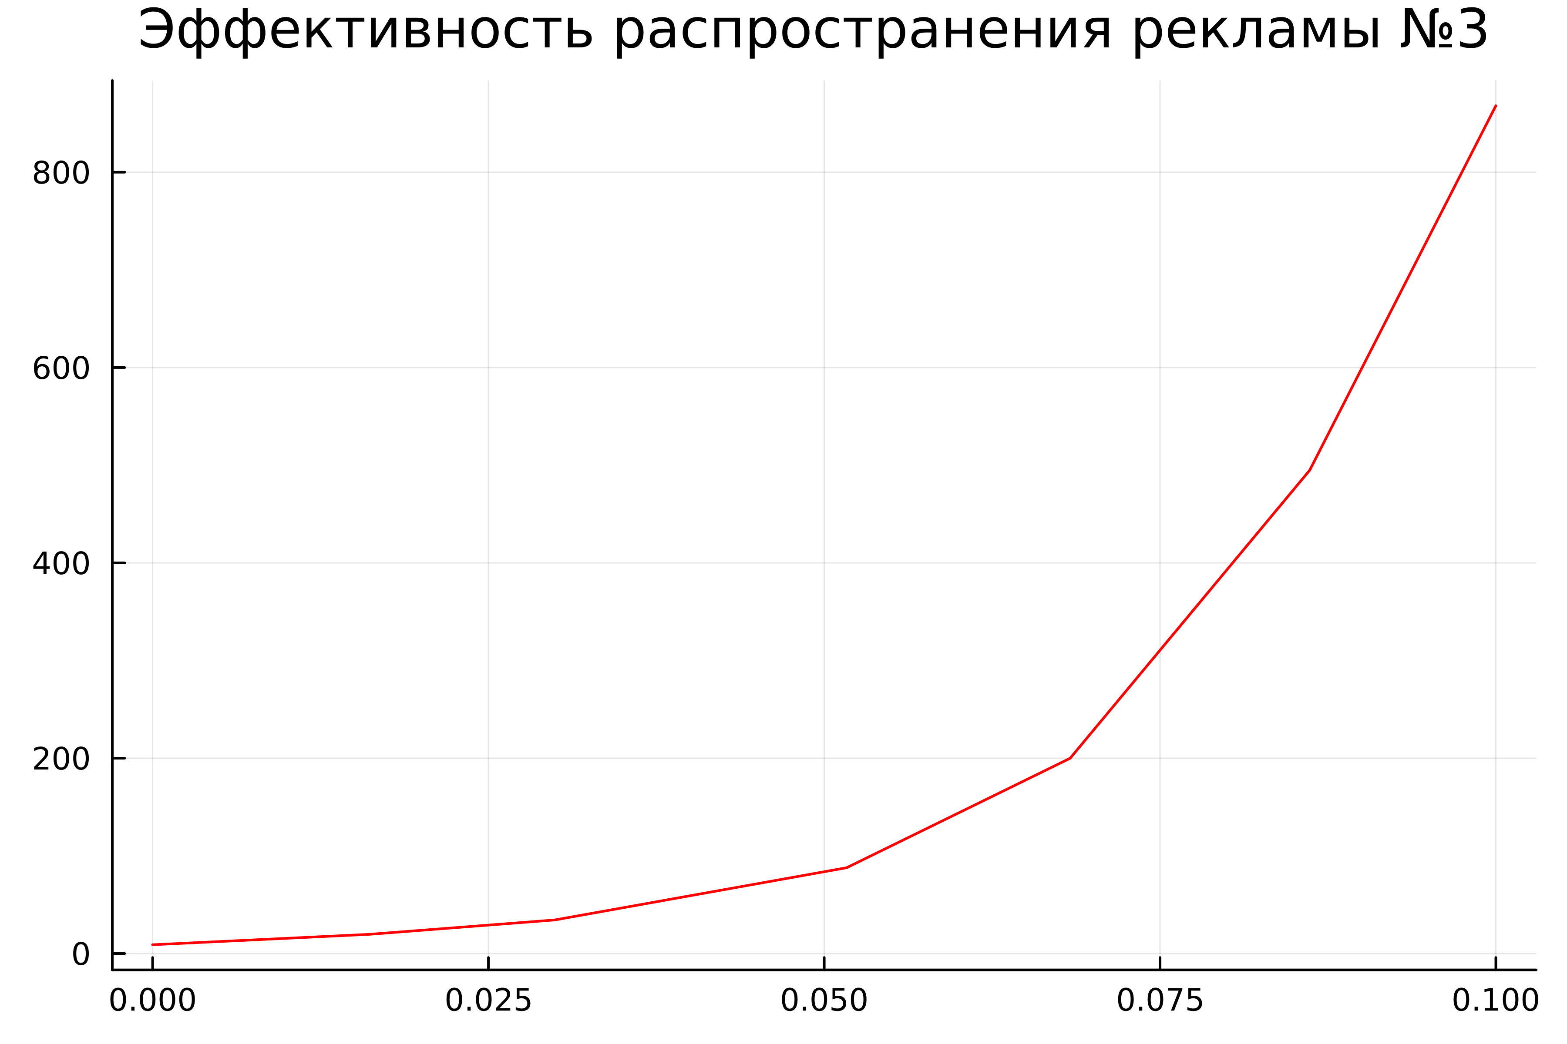

График третьего случая. Julia

# OpenModelica

Код программы для первого случая $\frac{dn}{dt}=\left(0.64+0.00004n\left(t\right)\right)\left(N−n\left(t\right)\right)$:

model lab7_1  
Real N = 1403;  
Real n;  
initial equation  
n = 9;  
equation  
der(n) = (0.64 + 0.00004*n)*(N-n);  
end lab7_1;

Код программы для второго случая $\frac{dn}{dt}=\left(0.00007+0.7n\left(t\right)\right)\left(N−n\left(t\right)\right)$:

model lab7_2  
Real N = 1403;  
Real n;  
initial equation  
n = 9;  
equation  
der(n) = (0.00007+0.7*n)*(N-n);  
end lab7_2;

Код программы для третьего случая $\frac{dn}{dt}=\left(0.4+0.3sin\left(2t\right)n\left(t\right)\right)\left(N−n\left(t\right)\right)$:

model lab7_3  
Real N = 1403;  
Real n;  
initial equation  
n = 9;  
equation  
der(n) = (0.4 + 0.3*sin(2*time)*n)*(N-n);  
end lab7_3;

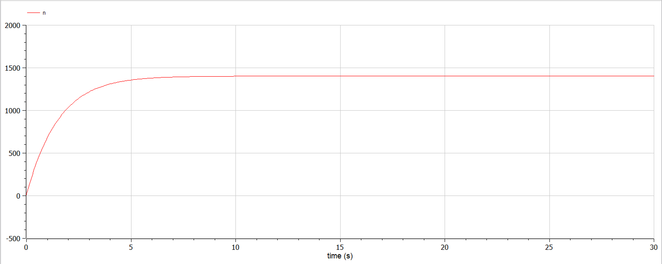

График первого случая. OpenModelica

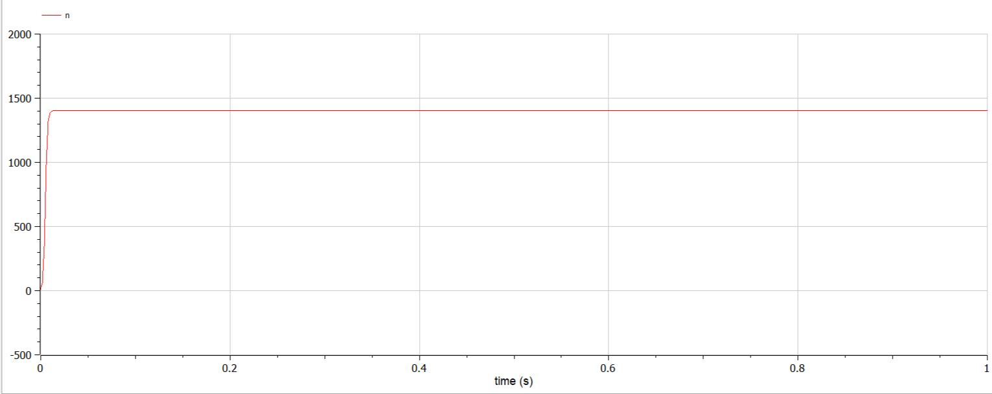

График второго случая. OpenModelica

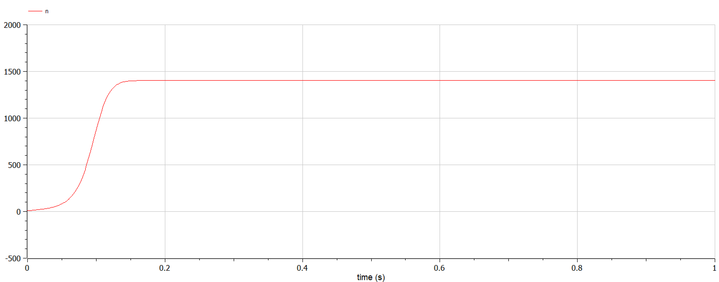

График третьего случая. OpenModelica

# Вывод

В ходе выполнения лабораторной работы была изучена модель эффективности рекламы и в дальнейшем построена модель на языках Julia и Open Modelica.

# Список литературы. Библиография.

[1] Документация по Julia: https://docs.julialang.org/en/v1/

[2] Документация по OpenModelica: https://openmodelica.org/

[3] Решение дифференциальных уравнений: https://www.wolframalpha.com/

[4] Мальтузианская модель роста: https://www.stolaf.edu//people/mckelvey/envision.dir/malthus.html